**UNVERSIDAD DE SAN BUENAVENTURA**

**SECCIONAL BOGOTA**

**Proyecto:**

**SISTEMA GESTOR Y ADMINISTRADOR EGRESADOS USB BOGOTÁ**

**Versión 1.1**

**Documento: Prototipos**

**Elaborado por:**

**Brayan Alexander Vega Forero**

**José Alejandro Reyes Ortiz**

**Jairo Esteban Rodríguez Jiménez**

**Ingeniería de Sistema**

**Proyecto Integrador**

**Bogotá D.C**

**2012**

**Prototipos:**

A continuación se podrá visualizar un modelo de la aplicación especificada:

**Ingresar a la Aplicación:** Para ingresar a la aplicación se pediran el Usuario y la Contraseña, tambien estarán las opciones de recordar la contraseña y de Registrar Empresa.

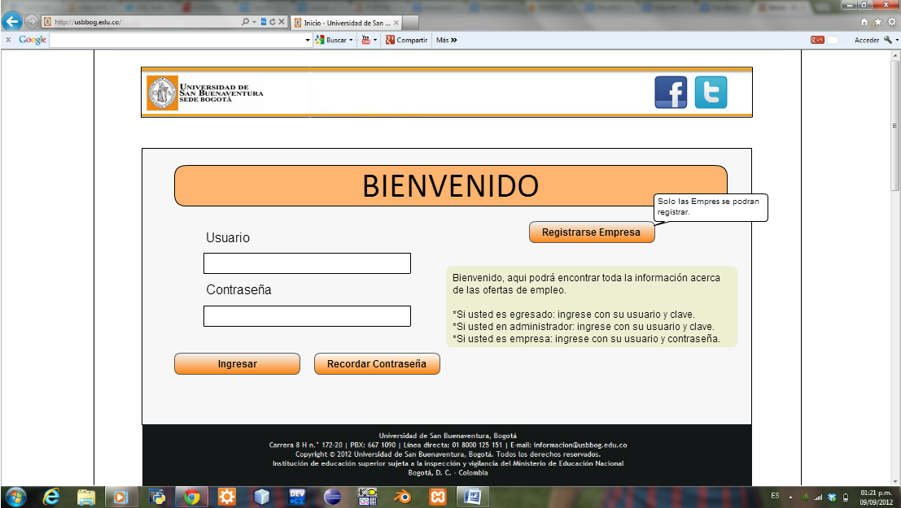

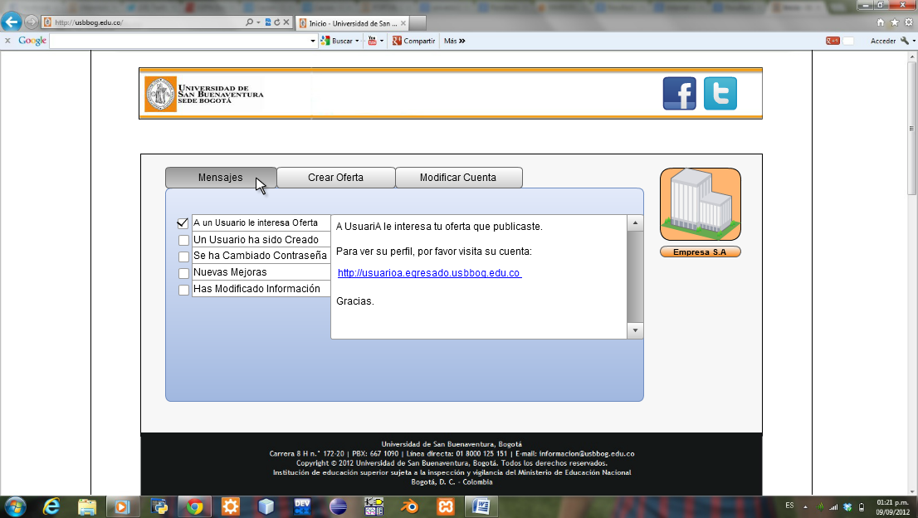**Menú Empresa:** Este es el menú principal del usuario empresa, donde este podrá modificar su cuenta y crear ofertas.

**Cambiar Contraseña Primera Vez:** Esta opción solo aparecerá una solo vez y será cuando el usuario egresado ingrese por primera vez a la aplicación.

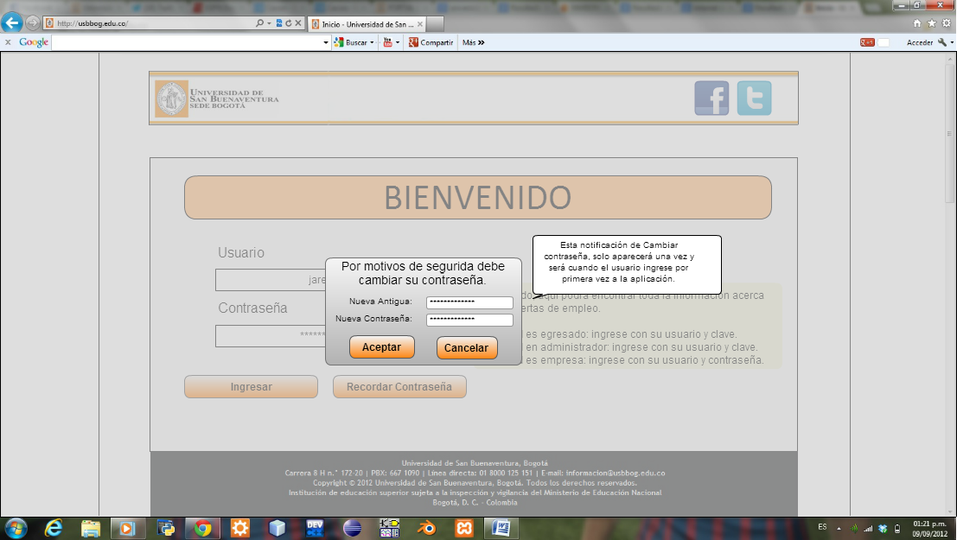

**Registrar Empresa:** En esta opción se desplegarán los campos para llenarlos con datos de la empresa para registrarla.

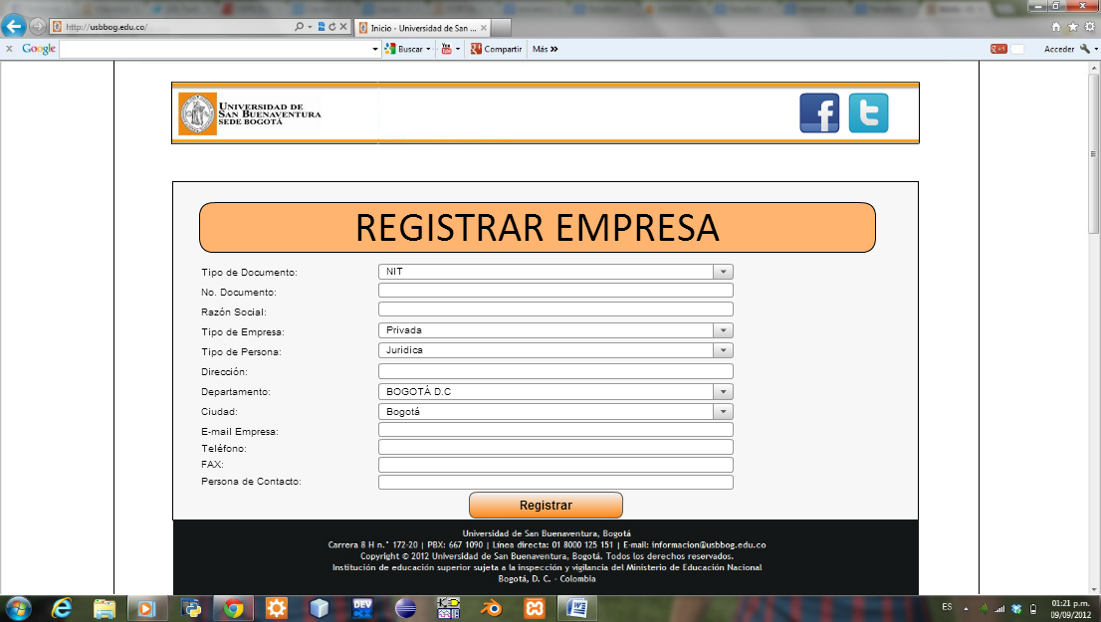

**Actualizar Datos Egresado:** El usuario egresado podrá actualizar sus datos, no todos los campos son obligatorios y no todos se pueden modificar.

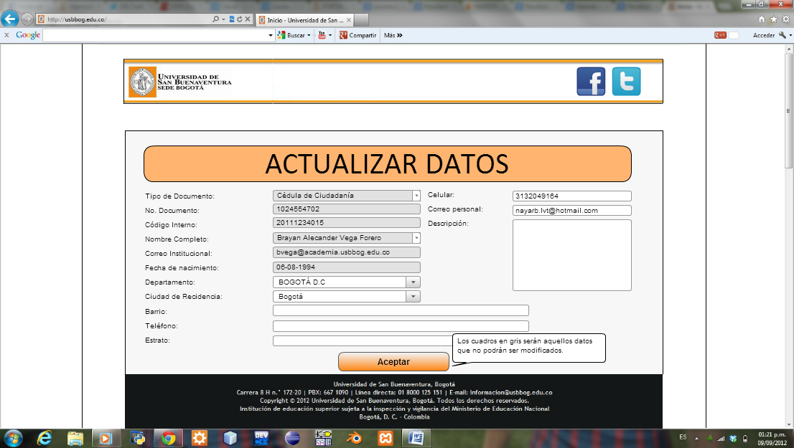

**Modificar Empresa:** El usuario empresa podrá modificar sus datos, no todos se pueden modificar.

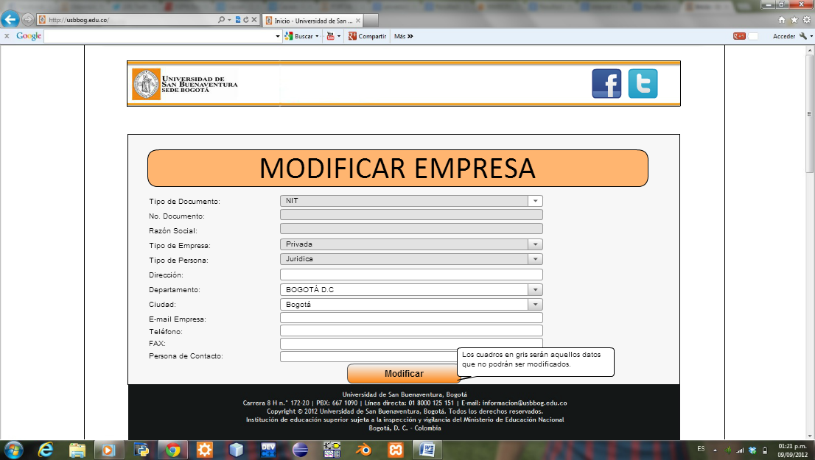

**Menú Egresados:** Este es el menú del usuario egresado donde encontrará las opciones de modificar cuenta y ver las ofertas laborales.

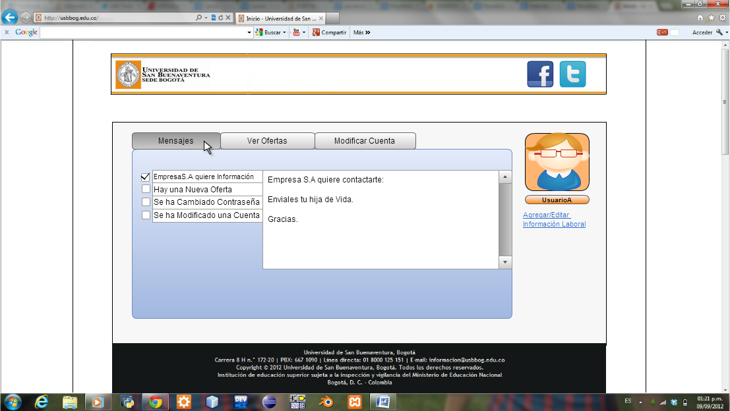

**Información Laboral:** El usuario egresado podrá añadir información de su estatus laboral actual.

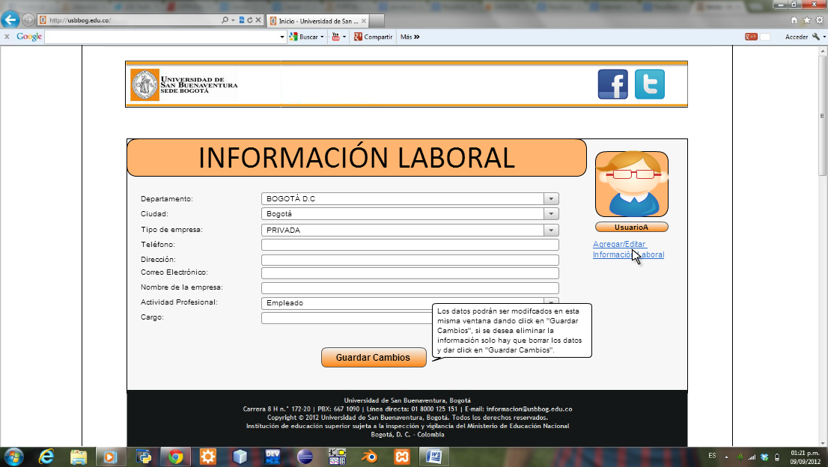

**Agregar Oferta:** El usuario empresa podrá agregar ofertas laborales donde se pedirán los datos necesarios para que el usuario egresado pueda consultar dicha oferta.

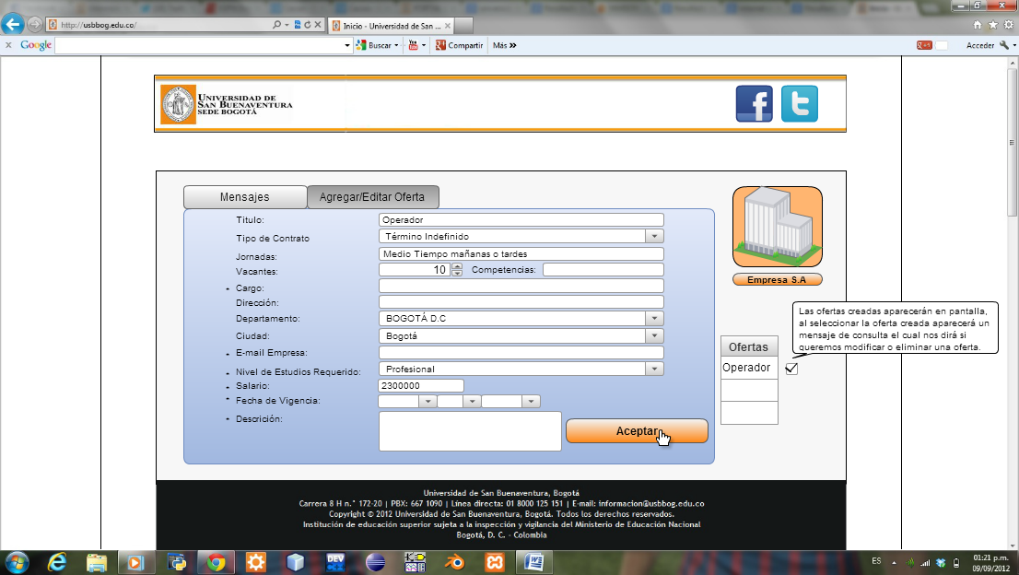

**Aplicar a Oferta:** El usuario egresado podrá observar la lista de ofertas a las que podrá aplicar.

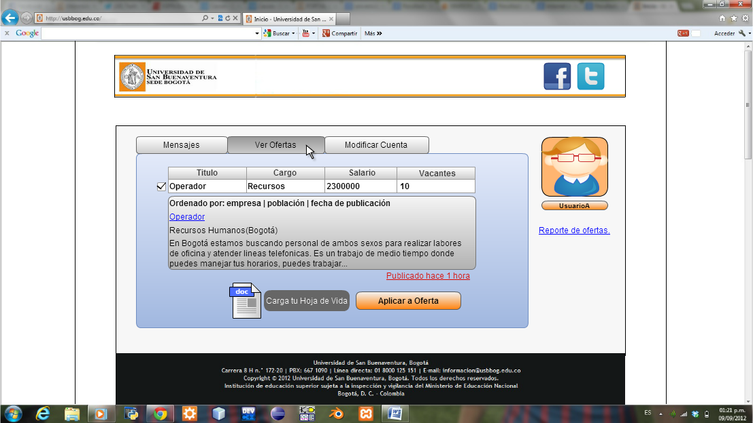

**Ofertas Aplicadas:** El usuario egresado podrá ver las ofertas a las que ha aplicado donde encontrará la información de la oferta.

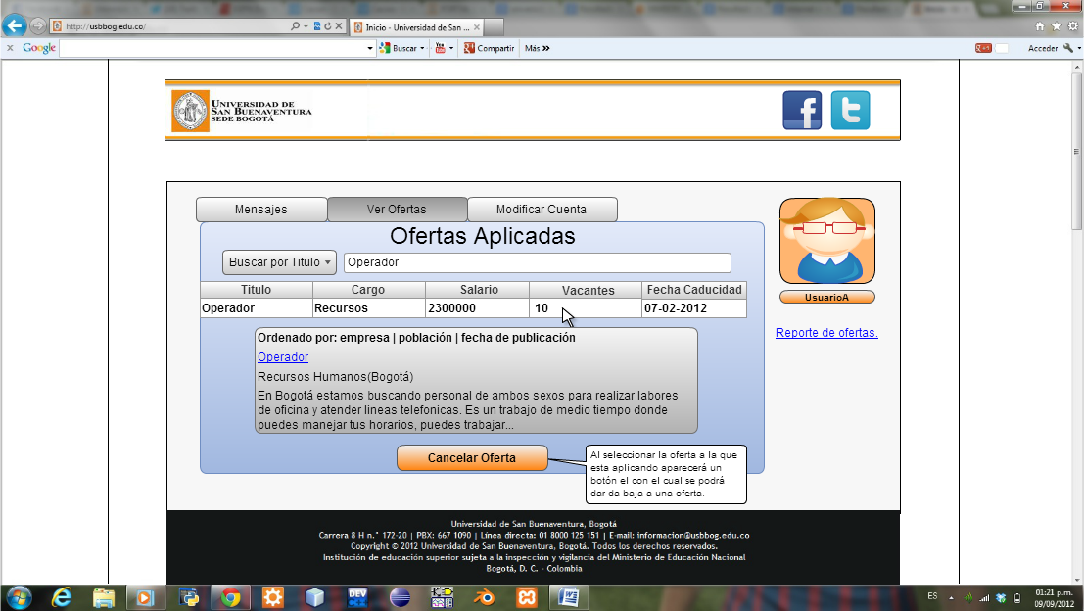

**Ofertas Aplicadas:** El usuario egresado podrá ver en lista las ofertas a las que ha aplicado donde encontrará la información de la oferta.

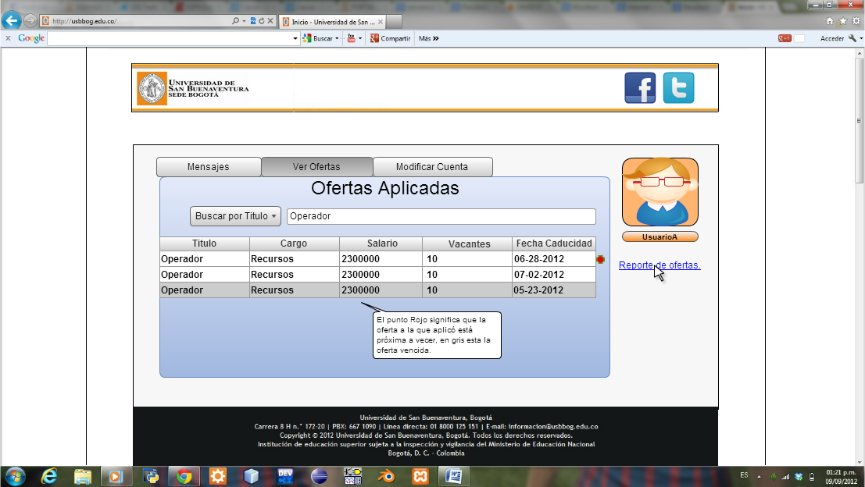

**Aspirantes Ofertas:** El usuario empresa podrá observar en lista los usuarios egresados que han aplicado a las ofertas que han creado.

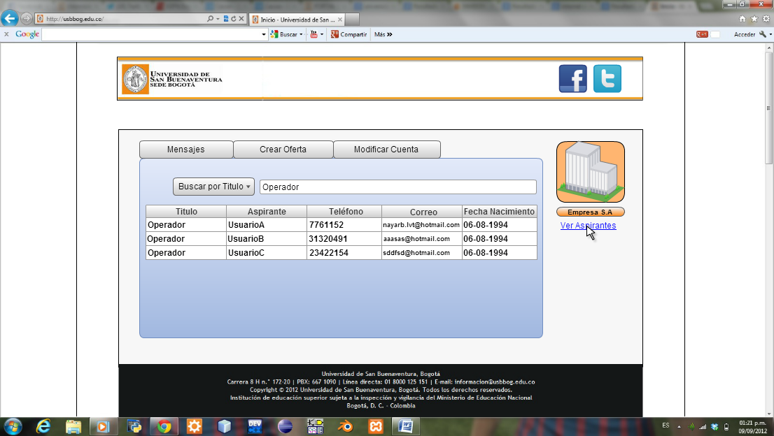

**Contactar Aspirante:** Cuando el usuario empresa desee contactar a un usuario egresado que haya aplicado a una oferta, podrá hacer clic sobre el usuario y enviarle un mensaje.

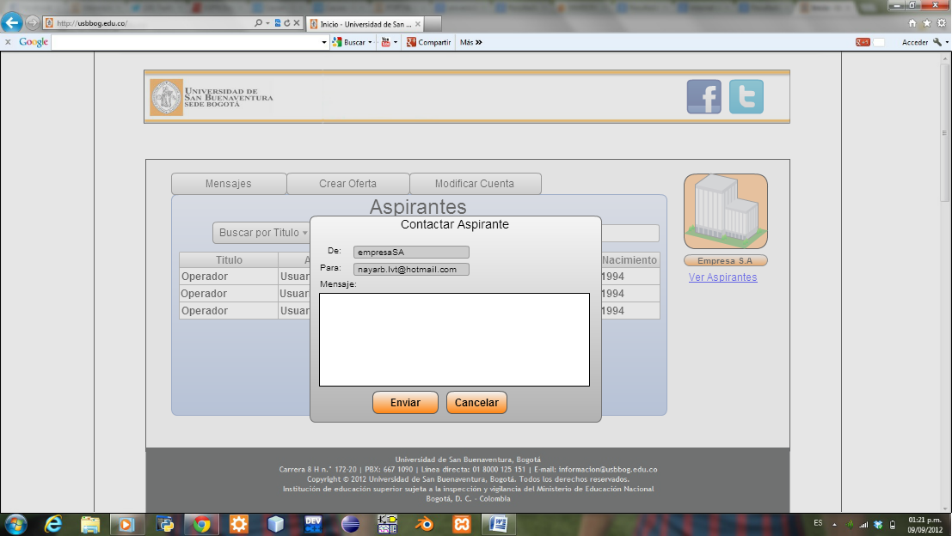

**Menú Administrador:** Este es el menú del Administrador donde encontrará las opciones de modificar cuenta y crear cuenta.

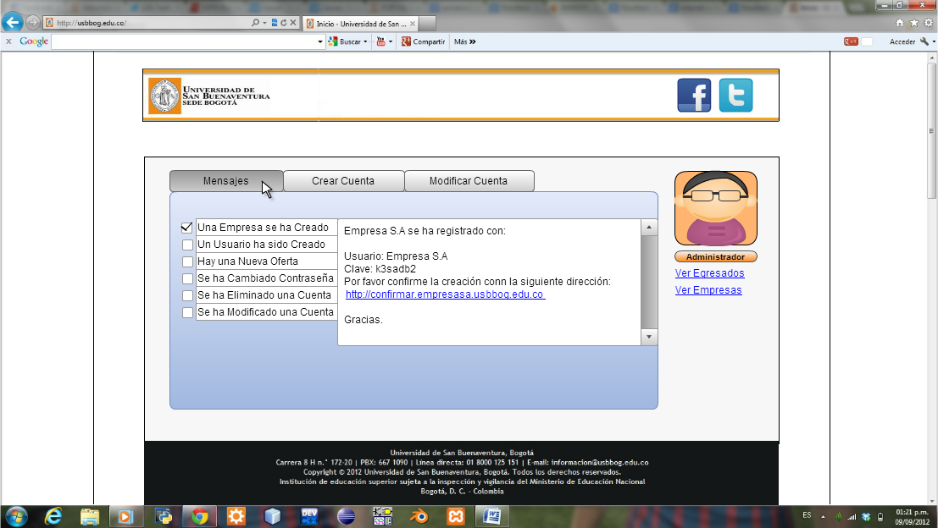

**Cambiar Contraseña:** El administrador podrá cambiar la contraseña únicamente digitando el documento de identificación, inmediatamente aparecerá la opción que pedirá la nueva contraseña.

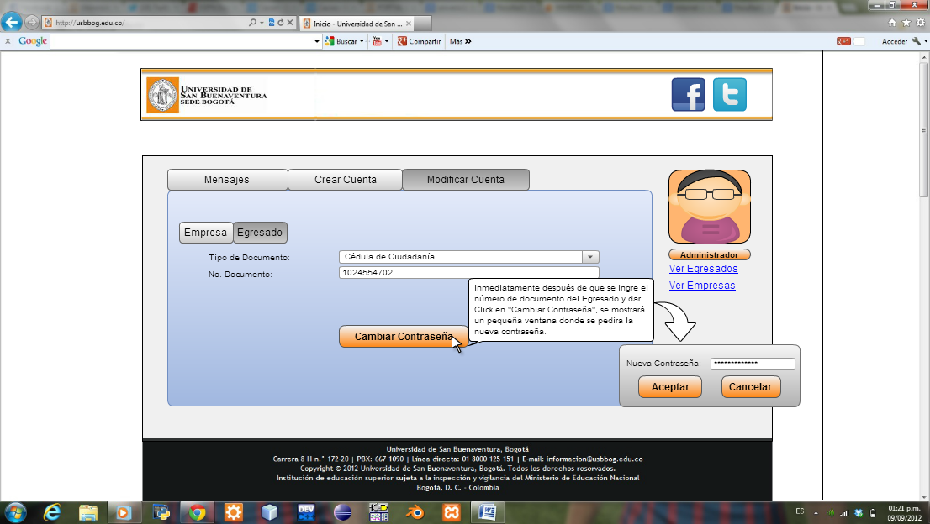

**Crear Cuenta:** El administrador podrá crear la cuenta del usuario egresado únicamente digitando el número de documento.

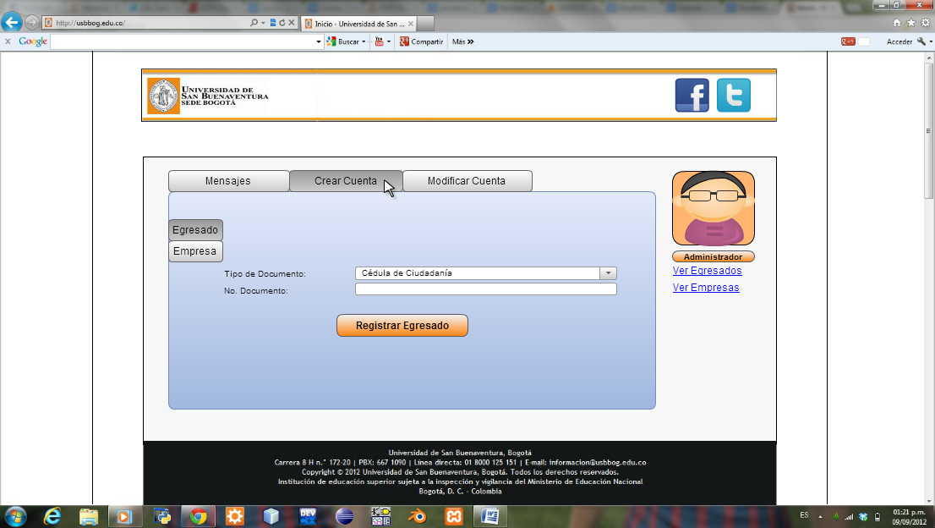

**Ver Empresas:** El administrador podrá ver en lista las empresas creadas. Tendrá las opciones de modificar y eliminar.

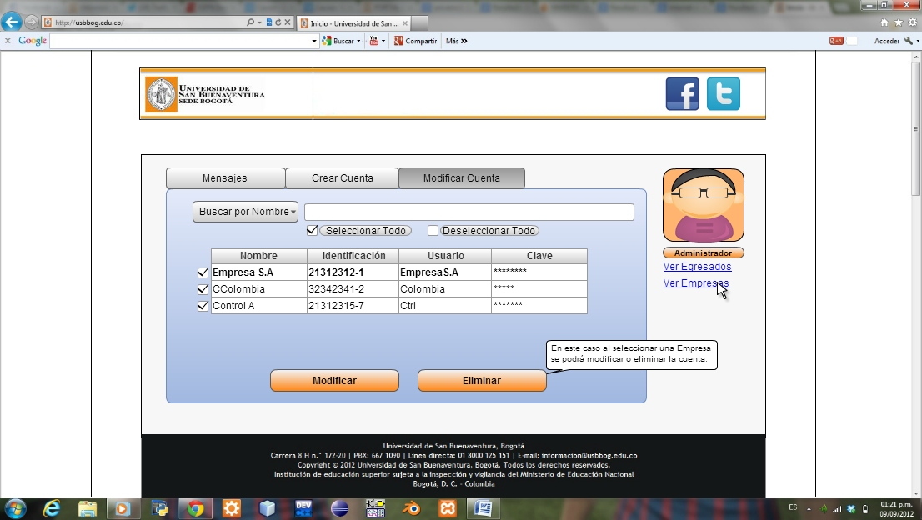

**Ver Egresados:** El administrador podrá ver en lista los usuarios egresados creados. Tendrá las opciones de modificar y eliminar

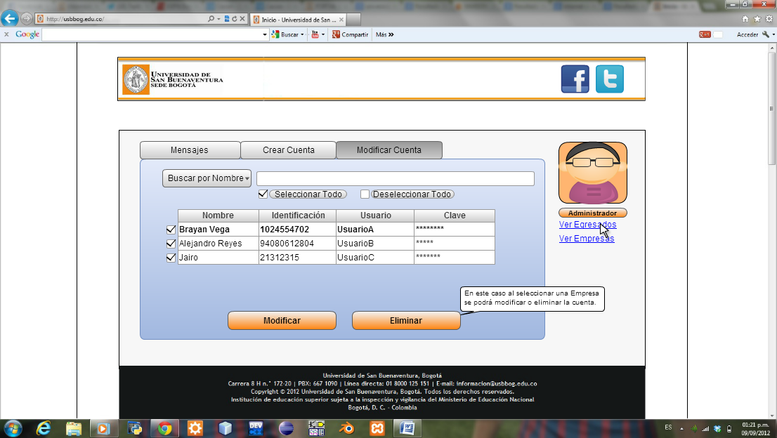

**Actualizar Datos Empresa:** El usuario empresa podrá actualizar sus datos, no todos los campos son obligatorios y no todos se pueden modificar.

